第1节 函数的概念及其表示
课标要求
1.了解函数的概念.
2.在实际情境中，会根据不同的需要选择恰当的方法（如图象法、列表法、解析法）表示函数.
3.了解简单的分段函数，并会简单应用.
函数的基本概念
1.函数的概念
概念 |  | 一般地，设A，B是非空的 实数集 ，如果对于集合A中的 任意 一个数x，按照某种确定的对应关系f，在集合B中都有 唯一 确定的数y和它对应，那么就称f：A→B为从集合A到集合B的一个函数
三要素 | 对应关系 | y＝f（x），x∈A
三要素 | 定义域 | x 的取值范围
三要素 | 值域 | 与x的值相对应的y值的集合{f（x）｜x∈A}
2.同一个函数
（1）前提条件：①定义域 相同 ；②对应关系 完全一致 .
（2）结论：这两个函数是同一个函数.
3.函数的表示法
表示函数的常用方法有 解析法 、图象法和列表法.

结论：（1）直线x＝a（a是常数）与函数y＝f（x）的图象至多有1个交点；
（2）注意以下几种特殊函数的定义域：
①分式型函数，分母不为零的实数集合；②偶次方根型函数，被开方式非负的实数集合；③f（x）为对数式时，函数的定义域是真数为正数、底数为正数且不为1的实数集合；④若f（x）＝x⁰，则定义域为{x｜x≠0}.
题组练透
1.已知集合A＝{x｜0≤x≤4}，集合B＝{x｜0≤x≤2}，下列图象能建立从集合A到集合B的函数关系的是（ ）
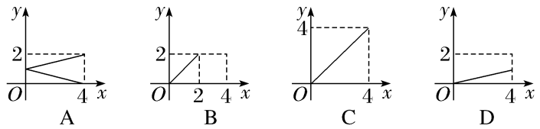
解析：D 对于A，存在点使一个x与两个y对应，不符合，排除；对于B，当2＜x≤4时，没有与之对应的y，不符合，排除；对于C，y的范围超出了集合B的范围，不符合，排除；对于D，满足函数关系的条件，正确.
2.下列各组函数中，表示同一个函数的是（ ）
A.f（x）＝$\sqrt{\frac{1+x}{1－x}}$，g（t）＝$\sqrt{\frac{1+t}{1－t}}$
B.f（x）＝x，g（x）＝$\sqrt{x^{2}}$
C.f（x）＝1，g（x）＝x⁰
D.f（x）＝x，g（x）＝$\frac{x^{2}}{x}$
解析：A 对于A中，函数f（x）＝$\sqrt{\frac{1+x}{1－x}}$的定义域为[－1，1），g（t）＝$\sqrt{\frac{1+t}{1－t}}$的定义域为[－1，1），定义域相同，对应关系相同，所以是同一个函数；对于B中，函数f（x）＝x和g（x）＝$\sqrt{x^{2}}$＝｜x｜＝$\left\{\begin{matrix}x\text{，}x≥0\text{，} \\ －x\text{，}x<0\end{matrix}\right.$的定义域都是R，但对应关系不同，所以不是同一个函数；对于C中，函数f（x）＝1的定义域为R，函数 g（x）＝x⁰的定义域为（－∞，0）∪（0，＋∞），定义域不相同，所以不是同一个函数；对于D中，函数f（x）＝x的定义域为R，g（x）＝$\frac{x^{2}}{x}$的定义域为（－∞，0）∪（0，＋∞），定义域不相同，所以不是同一个函数.故选A.
3.（2026·重庆质检）函数f（x）＝$\frac{3x}{\sqrt{4－x}}$＋$\sqrt{2^{x}－2}$的定义域是 [1，4） .
解析：由题意知，函数f（x）＝$\frac{3x}{\sqrt{4－x}}$＋$\sqrt{2^{x}－2}$有意义，需满足$\left\{\begin{matrix}4－x>0\text{，} \\ 2^{x}－2≥0\text{，}\end{matrix}\right.$解得1≤x＜4.
练后悟通
与函数概念有关问题的解题策略
（1）判断两个函数是否为同一个函数的关键有两点：定义域是否相同，对应关系即解析式是否相同；
（2）求给定解析式的函数的定义域，其实质就是以函数解析式中所含式子（运算）有意义为准则，列出不等式或不等式组求解；对于实际问题，定义域应使实际问题有意义.
提醒 定义域要用集合或区间表示，如果定义域是多个区间，要用符号“∪”连接.
分段函数
1.若函数在其定义域的不同子集上，因对应关系不同而分别用几个不同的式子来表示，这种函数称为分段函数.
2.分段函数表示的是一个函数，分段函数的定义域等于各段函数的定义域的 并集 ，其值域等于各段函数的值域的 并集 .
角度1 分段函数求值
 （2026·湖北武汉调研）已知f（x）＝$\left\{\begin{matrix}\sqrt{x}\text{，}0≤x≤1\text{，} \\ 2f\text{（}x－1\text{),}x>1\text{，}\end{matrix}\right.$则f$\left(\frac{5}{4}\right)$＝（ ）
A.2 B.$\frac{\sqrt{5}}{2}$
C.$\frac{3}{2}$ D.1
解析：D 函数f（x）＝$\left\{\begin{matrix}\sqrt{x}\text{，}0≤x≤1\text{，} \\ 2f\text{（}x－1\text{),}x>1\text{，}\end{matrix}\right.$所以f$\left(\frac{5}{4}\right)$＝2f$\left(\frac{1}{4}\right)$＝2×$\sqrt{\frac{1}{4}}$＝1.
规律方法
求函数值的方法
先确定要求值的自变量的取值属于哪一段区间，然后代入该段的解析式求值，直到求出值为止.当出现f（f（a））的形式时，应从内到外依次求值.
角度2 分段函数与方程、不等式问题
 （1）已知函数f（x）＝$\left\{\begin{matrix}2^{x+1}－8\text{，}x≤1\text{，} \\ 4log_{\frac{1}{2}}\text{（}x+1\text{),}x>1\end{matrix}\right.$且f（m）＝－12，则f（6－m）＝ －7 ；
解析： 由题意知，当m≤1时，f（m）＝2^{m＋1}－8＝－12，得2^{m＋1}＝－4，又2^{m＋1}＞0，所以方程无解；当m＞1时，f（m）＝4lo$g_{\frac{1}{2}}$（m＋1）＝－12，得lo$g_{\frac{1}{2}}$（m＋1）＝－3，即m＋1＝8，解得m＝7，所以f（6－m）＝f（－1）＝2^{－1＋1}－8＝－7.
（2）已知函数f（x）＝$\left\{\begin{matrix}x^{2}＋x\text{，}x≥0\text{，} \\ －3x\text{，}x<0\text{，}\end{matrix}\right.$若a[f（a）－f（－a）]＞0，则a的取值范围为 （－∞，－2）∪（2，＋∞） .
解析：由题意知a≠0，当a＞0时，不等式a[f（a）－f（－a）]＞0可化为a²＋a－3a＞0，解得a＞2；当a＜0时，不等式a[f（a）－f（－a）]＞0可化为－a²－2a＜0，解得a＜－2.综上所述，a的取值范围为（－∞，－2）∪（2，＋∞）.
规律方法
求解分段函数与方程、不等式问题的解题思路
（1）分类讨论，先在分段函数每一段上分别求解，并与该段自变量的取值范围取交集，最后将各段的结果取并集；
（2）若分段函数每一段的解析式便于作图，则作出分段函数的图象，通过数形结合求解.
练1 （1）已知函数f（x）＝$\left\{\begin{matrix}x+2\text{，}x≤0\text{，} \\ x＋\frac{1}{x}\text{，}x>0\text{，}\end{matrix}\right.$若f（f（a））＝2，则a＝（ D ）
A.0或1 B.－1或1
C.0或－2 D.－2或－1
解析： 令f（a）＝t，则f（t）＝2，可得t＝0或t＝1.当t＝0时，即f（a）＝0，显然a≤0，因此a＋2＝0，解得a＝－2；当t＝1时，即f（a）＝1，显然a≤0，因此a＋2＝1，解得a＝－1.综上所述，a＝－2或－1.
（2）〔一题多解〕设函数f（x）＝$\left\{\begin{matrix}2^{x－1}\text{，}x<1\text{，} \\ x^{\frac{1}{2}}\text{，}x≥1\text{，}\end{matrix}\right.$则使得f（x）≤2成立的x的取值范围是 （－∞，4] .
解析：法一 当x＜1时，由f（x）≤2，得2^{x－1}≤2，所以x－1≤1，解得x≤2，所以x＜1；当x≥1时，由f（x）≤2，得$x^{\frac{1}{2}}$≤2，解得x≤4，所以1≤x≤4.综上，满足f（x）≤2成立的x的取值范围为 （－∞，4].
法二 画出f（x）的图象，由图象知f（x）是R上的增函数，又因为f（4）＝2，所以f（x）≤2，可化为f（x）≤f（4），故x≤4.
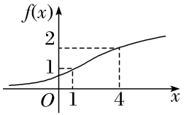
求函数的解析式
 （1）〔一题多解〕已知f（$\sqrt{x}$＋1）＝x＋2$\sqrt{x}$，则f（x）＝（ C ）
A.x²－1（x≥0） B.$\sqrt{x}$＋1（x≥1）
C.x²－1（x≥1） D.$\sqrt{x}$－1（x≥0）
解析： 法一（换元法） 令t＝$\sqrt{x}$＋1，t≥1，则t²＝（$\sqrt{x}$＋1）²＝x＋2$\sqrt{x}$＋1，由f（$\sqrt{x}$＋1）＝x＋2$\sqrt{x}$得，f（t）＝t²－1，t≥1，即f（x）＝x²－1，x≥1.
法二（配凑法） f（$\sqrt{x}$＋1）＝x＋2$\sqrt{x}$＝（$\sqrt{x}$）²＋2$\sqrt{x}$＋1－1＝（$\sqrt{x}$＋1）²－1，故f（x）＝x²－1，x≥1.
（2）已知f（x）是一次函数且3f（x＋1）－2f（x－1）＝2x＋17，则f（x）的解析式为（ D ）
A.f（x）＝x＋6 B.f（x）＝x＋7
C.f（x）＝2x＋6 D.f（x）＝2x＋7
解析：（待定系数法） ∵f（x）是一次函数，可设f（x）＝ax＋b（a≠0），∴3[a（x＋1）＋b]－2[a（x－1）＋b]＝2x＋17，即ax＋（5a＋b）＝2x＋17，∴$\left\{\begin{matrix}a=2\text{，} \\ 5a＋b=17\text{，}\end{matrix}\right.$解得$\left\{\begin{matrix}a=2\text{，} \\ b=7\text{，}\end{matrix}\right.$∴f（x）＝2x＋7.
规律方法
求函数解析式的4种方法
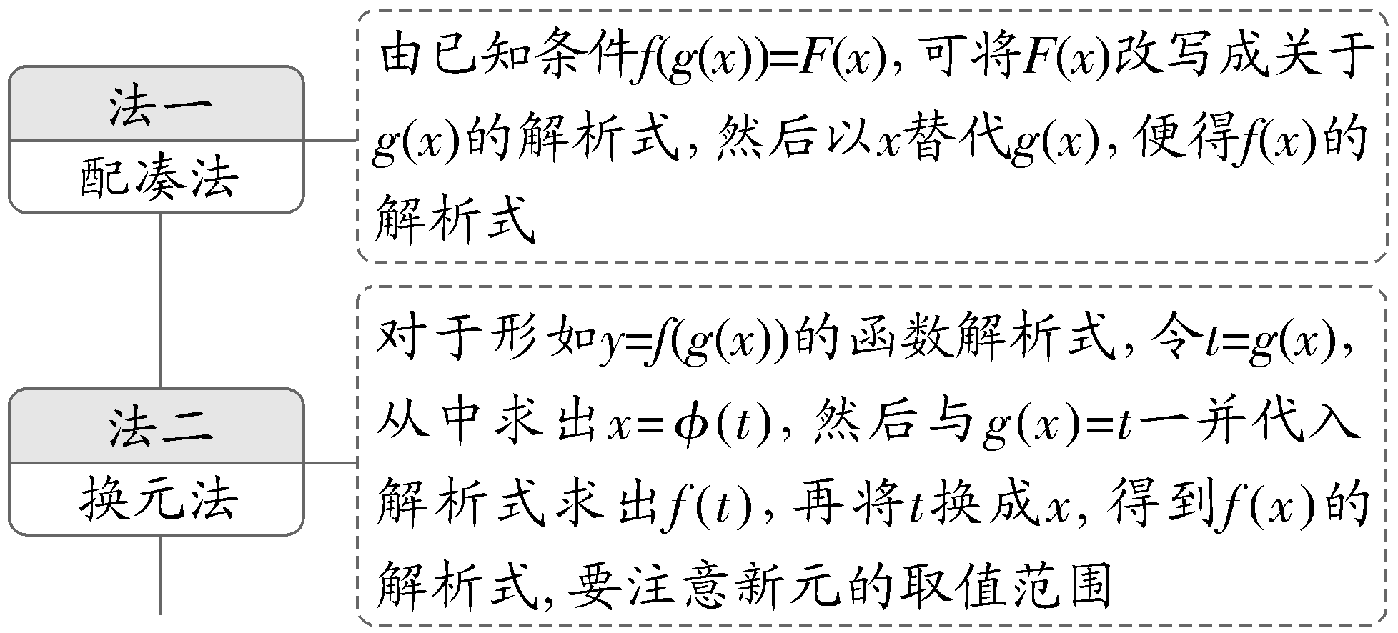
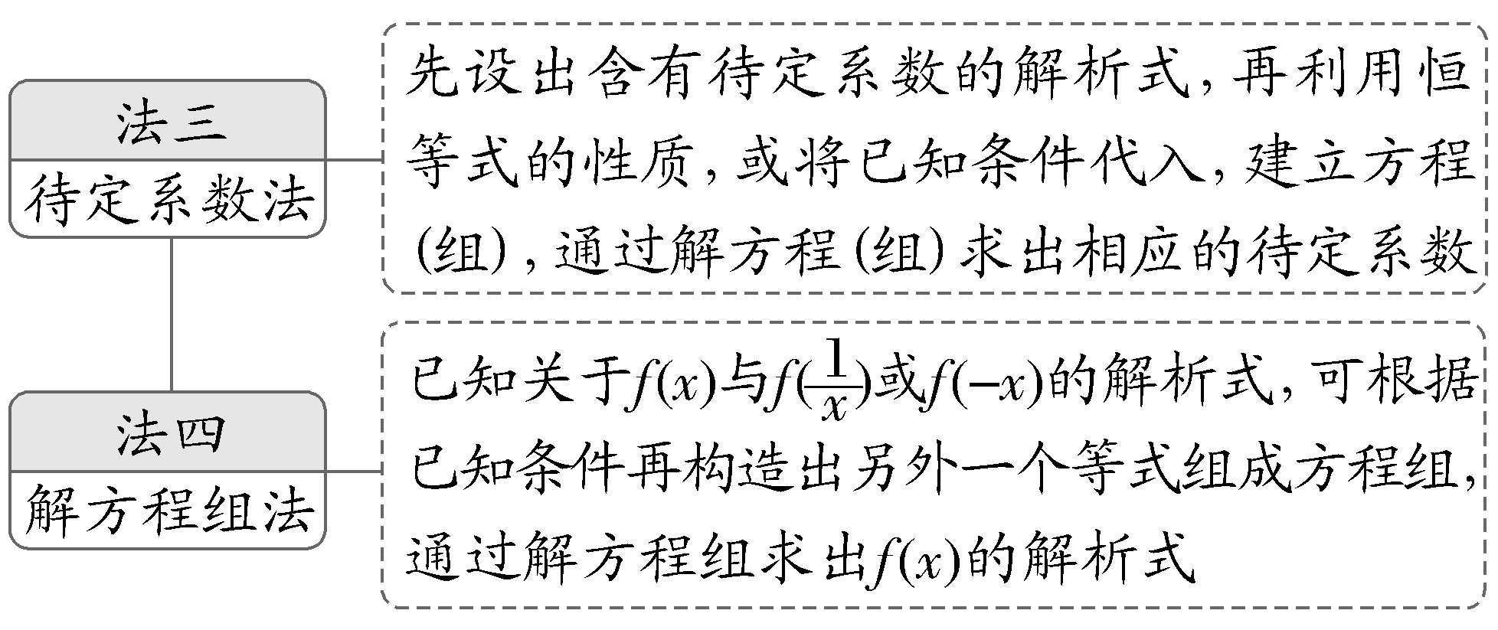
练2 （1）已知f（x）满足2f（x）＋f（－x）＝3x，则f（x）＝ 3x ；
（2）已知函数f（x）是一次函数，若f（f（x））＝4x＋8，则f（x）＝ 2x＋$\frac{8}{3}$或－2x－8 .
解析：（1）（解方程组法） ∵2f（x）＋f（－x）＝3x ①，∴将x用－x替换，得2f（－x）＋f（x）＝－3x ②，由①②解得f（x）＝3x.
（2）（待定系数法） 设f（x）＝ax＋b（a≠0），则f（f（x））＝f（ax＋b）＝a（ax＋b）＋b＝a²x＋ab＋b，又f（f（x））＝4x＋8，所以a²x＋ab＋b＝4x＋8，即$\left\{\begin{matrix}a^{2}=4\text{，} \\ ab＋b=8\text{，}\end{matrix}\right.$解得$\left\{\begin{matrix}a=2\text{，} \\ b＝\frac{8}{3}\end{matrix}\right.$或$\left\{\begin{matrix}a＝－2\text{，} \\ b＝－8\text{，}\end{matrix}\right.$所以f（x）＝2x＋$\frac{8}{3}$或f（x）＝－2x－8.
（时间：60分钟，满分：90分）[备注：单选、填空题5分，多选题6分]

1.下列所给图象是函数图象的个数为（ ）
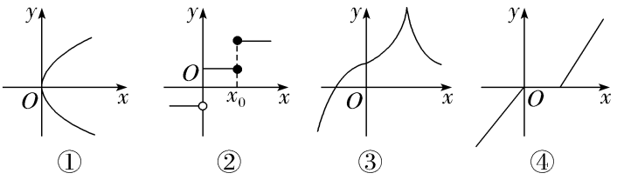
A.1 B.2
C.3 D.4
解析：B 图象①关于x轴对称，x＞0时，每一个x对应2个y，图象②中x₀对应2个y，所以①②均不是函数图象；图象③④是函数图象.
2.下面四组函数中，表示同一个函数的一组是（ ）
A.f（x）＝e^{ln x}，g（x）＝x
B.f（x）＝（x－1）²，g（x）＝（x－2）²
C.f（x）＝$\sqrt{x^{2}}$，g（t）＝｜t｜
D.f（x）＝$\sqrt[3]{x^{3}}$，g（x）＝$\frac{x^{2}}{x}$
解析：C 对于A，因为f（x）的定义域为（0，＋∞），g（x）的定义域为R，两函数定义域不相同，所以不是同一个函数，故A错误；对于B，因为f（x）和g（x）的对应关系不一致，所以不是同一个函数，故B错误；对于C，因为f（x）和g（t）的定义域都为R，且f（x）＝$\sqrt{x^{2}}$＝｜x｜，g（t）＝｜t｜，对应关系一致，所以是同一个函数，故C正确；对于D，因为f（x）的定义域为R，g（x）的定义域为{x｜x≠0}，两函数定义域不相同，所以不是同一个函数，故D错误.
3.已知f（x＋1）＝2x，且f（m）＝4，则m＝（ ）
A.2 B.3
C.4 D.5
解析：B 设x＋1＝m，∴x＝m－1，2x＝2（m－1）.又∵2x＝4，即2（m－1）＝4，所以m＝3.
4.已知函数f（x）＝$\sqrt{\frac{4－x}{x}}$的定义域为A，函数g（x）＝log₂x，x∈［$\frac{1}{2}$，4］的值域为B，则A∩B等于（ ）
A.（0，2） B.（0，2]
C.（－∞，4] D.（－1，4]
解析：B f（x）＝$\sqrt{\frac{4－x}{x}}$，则$\frac{4－x}{x}$≥0，∴x（x－4）≤0且x≠0，可得A＝{x｜0＜x≤4}，g（x）的值域B＝{x｜－1≤x≤2}，∴A∩B＝{x｜0＜x≤2}.
5.如图，四棱柱ABCD-A'B'C'D'是一个无水游泳池，是由一个长方体切掉一个三棱柱得到的.现在向游泳池内注水，如果进水速度是均匀的（单位时间内注入的水量不变），水面与AB的交点为M，则AM的高度h随时间t变化的图象可能是（ ）
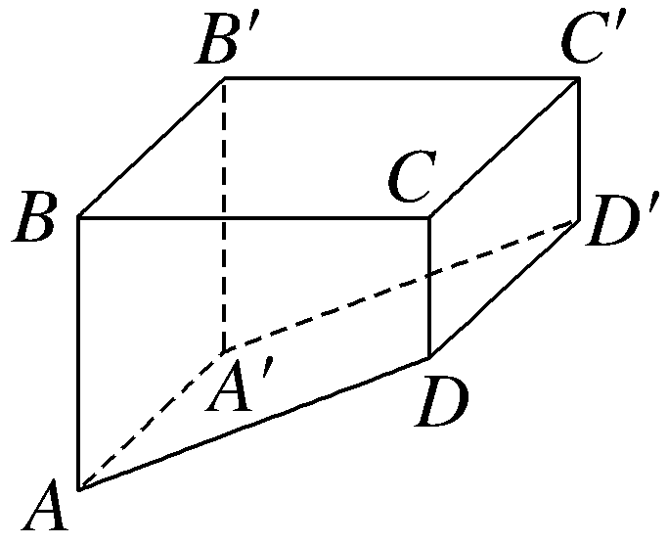
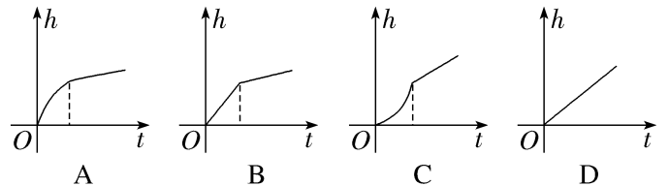
解析：A 由题意可知，当往游泳池内注水时，游泳池内的水呈“直棱柱”状，且直棱柱的高不变，刚开始水面面积逐渐增大，水面的高度增长得越来越慢，当水面经过点D后，水面的面积为定值，水面的高度匀速增长，故符合条件的函数图象为选项A.
6.〔多选〕南北朝时期杰出的数学家、天文学家祖冲之对圆周率数值的精确推算值，对于中国乃至世界是一个重大贡献，后人将“这个精确推算值”用他的名字命名为“祖冲之圆周率”，简称“祖率”.已知圆周率π＝3.141 592 653 589 793…，如果记圆周率π小数点后第n位数字为f（n），则下列说法正确的是（ ）
A.y＝f（n），n∈N*是一个函数
B.当n＝5时，f（n）＝3.141 59
C.f（4）＝f（8）
D.f（n）∈{0，1，2，3，4，5，6，7，8，9}
解析：ACD 对于选项A：对于任意n∈N*，均存在唯一的f（n）与之对应，符合函数的定义，可知y＝f（n），n∈N*是一个函数，故A正确；对于选项B、C：因为f（4）＝5，f（5）＝9，f（8）＝5，故B错误，C正确；对于选项D：由f（n）为圆周率π小数点后第n位数字，可知f（n）∈{0，1，2，3，4，5，6，7，8，9}，故D正确.故选A、C、D.
7.若函数f（2x－1）的定义域为[－1，1]，则函数y＝$\frac{f\text{（}x－1\text{）}}{\sqrt{x－1}}$的定义域为 （1，2] .
解析：由函数f（2x－1）的定义域为[－1，1]，即－1≤x≤1，得－3≤2x－1≤1，因此由函数y＝$\frac{f\text{（}x－1\text{）}}{\sqrt{x－1}}$有意义，得$\left\{\begin{matrix}－3≤x－1≤1\text{，} \\ x－1>0\text{，}\end{matrix}\right.$解得1＜x≤2，所以函数y＝$\frac{f\text{（}x－1\text{）}}{\sqrt{x－1}}$的定义域为（1，2].
8.已知两个函数f（x）和g（x）的定义域和值域都是集合{1，2，3}，其函数对应关系如表：
x | 1 | 2 | 3
f（x） | 2 | 3 | 1
x | 1 | 2 | 3
g（x） | 3 | 2 | 1
则方程g（f（x））＝x的解集为 {3} .
解析：当x＝1时，f（x）＝2，g（f（x））＝2，不符合题意；当x＝2时，f（x）＝3，g（f（x））＝1，不符合题意；当x＝3时，f（x）＝1，g（f（x））＝3，符合题意.综上，方程g（f（x））＝x的解集为{3}.
9.已知函数f（x）＝$\left\{\begin{matrix}f\text{（}x+1\text{),}x≤0\text{，} \\ x^{2}－3x－4\text{，}x>0\text{，}\end{matrix}\right.$则f（f（－4））＝ －6 .
解析：由分段函数知，当x≤0时，周期T＝1，所以f$\left(－4\right)$＝f$\left(－4+5\right)$＝f$\left(1\right)$＝1－3－4＝－6，所以f$\left(f\left(－4\right)\right)$＝f$\left(－6\right)$＝f$\left(－6+7\right)$＝f$\left(1\right)$＝－6.
10.（13分）（1）已知f（x＋1）＝2x²－x＋3，求f（x）；
（2）已知f（f（x））＝4x＋9，且f（x）为一次函数，求f（x）；
（3）已知函数f（x）满足2f（x）＋f（$\frac{1}{x}$）＝x，求f（x）.
解：（1）令t＝x＋1，则x＝t－1，
∴f（t）＝2（t－1）²－（t－1）＋3
＝2t²－4t＋2－t＋1＋3＝2t²－5t＋6.
∴f（x）＝2x²－5x＋6.
（2）∵f（x）为一次函数，∴设f（x）＝kx＋b（k≠0），∴f（f（x））＝f（kx＋b）＝k（kx＋b）＋b＝k²x＋kb＋b＝4x＋9，
∴$\left\{\begin{matrix}k^{2}=4\text{，} \\ kb＋b=9\text{，}\end{matrix}\right.$∴$\left\{\begin{matrix}k=2\text{，} \\ b=3\end{matrix}\right.$或$\left\{\begin{matrix}k＝－2\text{，} \\ b＝－9\text{，}\end{matrix}\right.$
∴f（x）＝2x＋3或f（x）＝－2x－9.
（3）∵2f（x）＋f（$\frac{1}{x}$）＝x， ①
∴2f（$\frac{1}{x}$）＋f（x）＝$\frac{1}{x}$. ②
由①×2－②，得f（x）＝$\frac{2}{3}$x－$\frac{1}{3x}$（x≠0）.

11.已知定义域为R的函数f（x）满足f（a＋b）＝f（a）·f（b）（a，b∈R），且f（x）＞0，若f（1）＝$\frac{1}{2}$，则f（－2）＝（ ）
A.2 B.4
C.$\frac{1}{2}$ D.$\frac{1}{4}$
解析：B 令a＝b＝0，则有f（0）＝[f（0）]².又∵f（x）＞0，∴f（0）＝1.令a＝－1，b＝1，则有f（0）＝f（－1＋1）＝f（－1）·f（1），∴f（－1）＝$\frac{f\text{（}0\text{）}}{f\text{（}1\text{）}}$＝$\frac{1}{\frac{1}{2}}$＝2.再令a＝b＝－1，则有f（－2）＝[f（－1）]²＝4.
12.〔多选〕已知函数y＝f（x）的图象由如图所示的两段线段组成，则（ ）
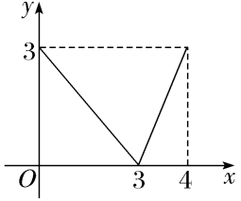
A.f（f（3））＝1
B.不等式f（x）≤1的解集为［2，$\frac{10}{3}$］
C.函数f（x）在区间[2，3]上的最大值为2
D.f（x）的解析式可表示为f（x）＝x－3＋2｜x－3｜（x∈[0，4]）
解析：BD 根据题意，由图象可得，在区间[0，3]上，函数图象为线段，经过点（0，3）和（3，0），则其方程为f（x）＝3－x（0≤x≤3），在区间[3，4]上，函数图象为线段，经过点（3，0）和（4，3），设f（x）＝kx＋b，x∈[3，4]，则$\left\{\begin{matrix}3k＋b=0\text{，} \\ 4k＋b=3\text{，}\end{matrix}\right.$解得$\left\{\begin{matrix}k=3\text{，} \\ b＝－9\text{，}\end{matrix}\right.$所以其方程为f（x）＝3x－9（3≤x≤4），综合可得f（x）＝$\left\{\begin{matrix}3－x\text{，}0≤x≤3\text{，} \\ 3\text{（}x－3\text{),}3<x≤4\text{.}\end{matrix}\right.$对于A，f（3）＝0，则f（f（3））＝f（0）＝3，故A错误；对于B，若f（x）≤1，则有$\left\{\begin{matrix}3－x≤1\text{，} \\ 0≤x≤3\end{matrix}\right.$或$\left\{\begin{matrix}3\text{（}x－3\text{）}≤1\text{，} \\ 3<x≤4\text{，}\end{matrix}\right.$解得2≤x≤3或3＜x≤$\frac{10}{3}$，即不等式的解集为［2，$\frac{10}{3}$］，故B正确；对于C，在区间[2，3]上，f（x）＝3－x单调递减，其最大值为f（2）＝1，故C错误；对于D，由f（x）＝x－3＋2｜x－3｜（x∈[0，4]）＝$\left\{\begin{matrix}3－x\text{，}0≤x≤3\text{，} \\ 3\text{（}x－3\text{),}3<x≤4\text{，}\end{matrix}\right.$故D正确.故选B、D.
13.设函数f（x）＝$\left\{\begin{matrix}x^{2}+2x\text{，}x≥0\text{，} \\ －x^{2}+2x\text{，}x<0\text{，}\end{matrix}\right.$若f（f（a））≥3，则实数a的取值范围是 [$\sqrt{2}$－1，＋∞） .
解析：因为f（x）＝$\left\{\begin{matrix}x^{2}+2x\text{，}x≥0\text{，} \\ －x^{2}+2x\text{，}x<0\text{，}\end{matrix}\right.$令f（a）＝t，则f（f（a））≥3可化为f（t）≥3，当t≥0时，t²＋2t≥3，解得t≥1（负值舍去），即f（a）≥1；当t＜0时，－t²＋2t≥3，即t²－2t＋3≤0，而t²－2t＋3＝（t－1）²＋2＞0，故上述不等式无解，综上，f（a）≥1，若a≥0，则a²＋2a≥1，解得a≥$\sqrt{2}$－1（负值舍去）；若a＜0，则－a²＋2a≥1，解得a＝1（舍去），综上，a≥$\sqrt{2}$－1.
14.（15分）行驶中的汽车在刹车时由于惯性作用，要继续往前滑行一段距离才能停下，这段距离叫做刹车距离.在某种路面上，某种型号汽车的刹车距离y （米）与汽车的车速x （千米/时）满足下列关系：y＝$\frac{x^{2}}{200}$＋mx＋n（m，n是常数）.如图是根据多次实验数据绘制的刹车距离y （米）与汽车的车速x （千米/时）的关系图.
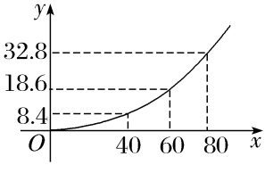
（1）求出y关于x的函数表达式；
（2）如果要求刹车距离不超过25.2米，求行驶的最大速度.
解：（1）由题意及函数图象，
得$\left\{\begin{matrix}\frac{40^{2}}{200}+40m＋n=8\text{.}4\text{，} \\ \frac{60^{2}}{200}+60m＋n=18\text{.}6\text{，}\end{matrix}\right.$
解得m＝$\frac{1}{100}$，n＝0，所以y＝$\frac{x^{2}}{200}$＋$\frac{x}{100}$（x≥0）.
（2）令$\frac{x^{2}}{200}$＋$\frac{x}{100}$≤25.2，得－72≤x≤70.
因为x≥0，所以0≤x≤70.
故行驶的最大速度是70千米/时

